安 徽 新 华 学 院 实 验 报 告  姓 名 张卢 学 号 1632104249 专业班级 16软件技术2班  课程名称 实验名称 表格与表单的应用 实验日期  同组人员 指导教师  得分  - 实验内容  - 编辑脚本代码，使表格可以添加一行，并且对表格进行CSS应用。  Js代码：  function insert(){  var table=document.getElementById("table1");  var newTr=table.insertRow(table.rows.length);  var newTd=newTr.insertCell(0);  newTd.innerHTML="李贤";  var newTd=newTr.insertCell(1);  newTd.innerHTML="男";  var newTd=newTr.insertCell(2);  newTd.innerHTML="23";  var newTd=newTr.insertCell(3);  newTd.innerHTML="24389511";  var newTd=newTr.insertCell(4);  newTd.innerHTML="软件工程";  var newTd=newTr.insertCell(5);  newTd.innerHTML="1班";  }  function inserts(){  var table=document.getElementById("table1");  var index=parseInt(document.getElementById("index").value);  if(index==0){  Css:  <style type="text/css">  .class0{  text-align:center;}  .table1{  ;  }  .class1{  background-color:#C00}  .class2{  background-color:#CF3}  </style>  Html代码：  <form id="form1" class="class0">  <table id="table1" style="background-color:#6FF;margin:auto;" border:1 cellpadding="0" cellspacing="0">  <tr class="class1">  <td>姓名</td>  <td>性别</td>  <td>年龄</td>  <td>手机号学号</td>  <td>专业</td>  <td>班级</td>  </tr>  <tr>  <td class="class2">张三</td>  <td>男</td>  <td>20</td>  <td>1234567890</td>  <td>3159862494</td>  <td>机械自动化</td>  <td>2班</td>  </tr>  <input type="button" value="插入" onclick="insert();"/>  </table>  <table style="background-color:#CC0;margin:auto;">  <tr>  <td>姓名：</td>  <td><input id="name" type="text" value=""/></td>  </tr>  <tr>  <td>性别：</td>  <td><input id="sex" type="text" value=""/></td>  </tr>  <tr>  <td>年龄：</td>  <td><input id="age" type="text" /></td>  </tr>  <tr>  <td>手机号：</td>  <td><input id="phone" type="text" /></td>  </tr>  <tr>  <td>专业：</td>  <td><input id="stu" type="text" /></td>  </tr>  <tr>  <td>班级：</td>  <td><input id="cla" type="text" /></td>  在索引中指定在哪行插入，在信息框中填写插入内容，实现动态插入，若索引>行数则报错  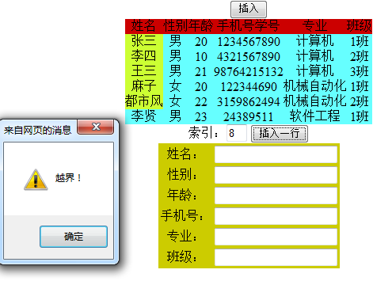  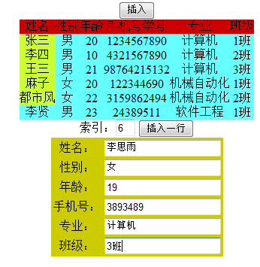  function result(){  var pirce=document.getElementById("pirce").value;  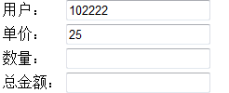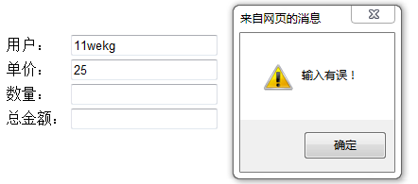  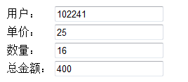  var num=document.getElementById("num").value;  var result=pirce*num;  document.getElementById("total").value=result;  }  Html代码:  <form id="form2">  <table id="table2">  <tr>  <td>用户：</td>  <td><input id="username" type="text" value="102222" onfocus="focuss();" onblur="blurs();"/></td>  </tr> | return;  }  if(index>table.rows.length){  alert("越界！");  clearIn();  return;  } var newTr=table.insertRow(index);  var newTd=newTr.insertCell(0);  newTd.innerHTML=document.getElementById("name").value;  var newTd=newTr.insertCell(1);  newTd.innerHTML=document.getElementById("sex").value;  var newTd=newTr.insertCell(2);  newTd.innerHTML=document.getElementById("age").value;  var newTd=newTr.insertCell(3);  newTd.innerHTML=document.getElementById("phone").value;  var newTd=newTr.insertCell(4);  newTd.innerHTML=document.getElementById("stu").value;  var newTd=newTr.insertCell(5);  newTd.innerHTML=document.getElementById("cla").value;  clearIn();  }  function clearIn(){  document.getElementById("index").value="";  document.getElementById("name").value="";  document.getElementById("sex").value="";  document.getElementById("age").value="";  document.getElementById("phone").value="";  document.getElementById("stu").value="";  document.getElementById("cla").value="";  }  <td>计算机</td>  <td>1班</td>  </tr>  <tr>  <td class="class2">李四</td>  <td>男</td>  <td>10</td>  <td>4321567890</td>  <td>计算机</td>  <td>2班</td>  </tr>  <tr>  <td class="class2">王三</td>  <td>男</td>  <td>21</td>  <td>98764215132</td>  <td>计算机</td>  <td>3班</td>  </tr>  <tr>  <td class="class2">麻子</td>  <td>女</td>  <td>20</td>  <td>122344690</td>  <td>机械自动化</td>  <td>1班</td>  </tr>  <tr>  <td class="class2">都市风</td>  <td>女</td>  <td>22</td>  </tr>  索引：<input id="index" type="text" style="width:20px"/>  <input type="button" value="插入一行" onclick="inserts();"/>  </tr>  </table>  </form>  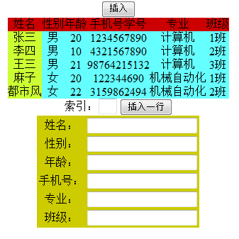  点击插入，默认在最后一行插入固定值  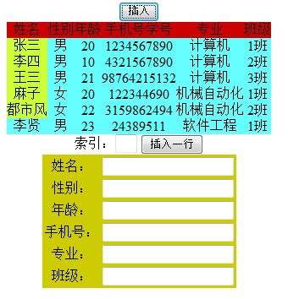  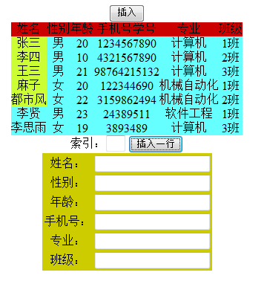  - 表单中对文本框的使用。  Js代码：function focuss(){  document.getElementById("username").value="";  }  function blurs(){  var str=document.getElementById("username").value;  if(str==""){  alert("请输入用户！");  return;  }  var check=str.substr(0,2);  if(check!="10"||isNaN(str)){  alert("输入有误！");  focuss();  return;  }  }  <tr>  <td>单价：</td>  <td><input id="pirce" type="text" value="25" readonly="readonly"/></td>  </tr>  <tr>  <td>数量：</td>  <td><input id="num" type="text" onchange="result();"/></td>  </tr>  <tr>  <td>总金额：</td>  <td><input id="total" type="text" /></td>  </tr>  </table>  </form>  二、心得体会小结  1、首先多学了聚焦非聚焦事件，学了改变事件，明白了改变事件与非聚焦事件的区别，即改变事件是在非聚焦事件的基础上+若他的值改变才会触发该事件。  2、学会了动态添加表格数据，也学会了定位table表单，并试着自己去封装些方法去完成表单的动态添加。  3、简单了解到了css样式的添加，不仅是排版还是渲染都挺有用。  4、体会到目前学的js，html,css其都是为了是前台展示的更加好，他们各尽其责，不仅避免了胖代码，还是的代码间的耦合性降低。

